编号：0140 -2018-2022
计量要求导出和计量验证记录表
测量过程名称 |  | 橡胶厚度检测 |  | 被测参数要求(含公差) |  | 2.0mm±0.2mm
被测参数要求识别依据文件 |  |  |  | 制样要求及工艺文件（GB/T 528-2009）
计量要求导出方法（可另附）
- 测量参数的允许误差：±0.2mm 测量参数公差范围：T＝0.2－（-0.2）＝0.4mm
计量要求： △允＝T/3＝0.4/3＝0.13mm
- 测量范围的导出
测量范围要求：2.0mm±0.2mm
数显卡尺测量范围为：（0～150）mm
计量校准过程 | 测量设备名称/编号 |  | 型号规格 |  | 主要计量特性  (最大允差或示值误差最大值/准确度等级/测量不确定度) |  | 校准/检定证书编号 | 校准/检定日期
 | 数显卡尺/BMM005954 |  | （0～150）mm |  | ±0.03mm |  | 22381310 | 2022.9.22
计量验证记录

采用MCP值验证
测量参数公差：T＝0.4mm ； 数显卡尺最大允差：u₁ ＝±0.03mm
MCP ＝ T/3×u₁ ＝ 0.4/3×0.03 ＝4.4 ≥ 1.1
测量设备（（0～150）mm的数显卡尺满足橡胶厚度检测测量过程要求

验证结论：☑符合□有缺陷□不符合（注：在选项上打√，只选一项）
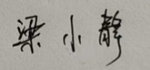
验证人员签字： 验证日期： 2022 年 9 月 28 日

认证审核记录：
- 被测参数要求识别代表了“顾客”的要求
- 计量要求导出方法正确
- 测量设备的配备满足计量要求
- 测量设备经过检定/校准
- 测量设备验证正确
审核员签名：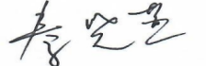
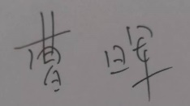

企业代表签字： 审核日期： 2022年 11月 11 日

